IDENTIFICAÇÃO DO CANDIDATO – C1
Obs: Instruções para preenchimento Nesta Página deste documento

CARGO: C1 - PROFISSIONAL DE APOIO ESCOLAR INDÍGENA (CUIDADOR DE ALUNOS)
MUNICÍPIO / COMUNIDADE |  |  | ESCOLA |  |  | CUIDADOR
Nome Completo:
Data de Nascimento: |  |  |  | E-mail:
CPF: |  | Identidade: |  |  | ORG. EXP-UF
Tel. Celular | Endereço:
Obs: caso marque a opção PCD, anexe o Laudo Médico Nesta Página
Verifique no Edital as localidades onde há oferta de vagas para PCD.

Local: ______________-RR , ___/ ___ / 2024.

2. DOS REQUISITOS BÁSICOS COMUNS A TODOS OS CARGOS

2.1. Para o cargo de Profissional da Educação Escolar Indígena, o (a) candidato (a) deverá:

a) ser indígena brasileiro (a), ter, no mínimo 18 anos de idade completos até a data de inscrição no certame;

b) ter Registro Administrativo de Nascimento de Indígena – RANI, expedido pela Fundação Nacional do Índio – FUNAI, ou Declaração de Pertencimento Étnico, assinado e carimbado pelo Tuxaua e abaixo assinado da Comunidade na qual reside;

c) Carta de Apoio emitida pela comunidade com data atualizada (2024) e específica para este certame, carimbado e assinada pelo Tuxaua e pela comunidade na qual reside;

d) ter escolaridade compatível com o cargo/função pretendida, conforme disposto neste Edital.
2.2. Além dos requisitos acima mencionados os (as) candidatos (as) deverão acrescentar a seguinte documentação, de acordo com o cargo/função pretendido:
2.2.7. C1 - PROFISSIONAL DA EDUCAÇÃO ESCOLAR INDÍGENA DE APOIO ESCOLAR (CUIDADOR DE ALUNOS):
a) ter nível médio concluído ou Declaração de estar cursando Magistério Indígena: Tami’kan, Yarapiari, Amooko Iisantan, Parcelado Indígena ou Normal Parcelado, Pró-Formação, Projeto Caimbé ou Logos II, com Histórico Escolar correspondente.
b) ter certificado de curso na área de atuação pretendida, cuja ementa corresponda com as atribuições descritas no item 5 deste Edital, com carga horária mínima de 40 (quarenta) horas;
c) ter certificado de participação em capacitação/formação continuada em áreas afins à função pretendida, cuja ementa corrobora com as atribuições descritas no item 5 deste Edital, com carga horária mínima de 20 (vinte) horas.
8.2.7. Profissional de Apoio Escolar Indígena (Cuidador de Alunos):
ITEM | TÍTULO | PONTUAÇÃO  ATRIBUÍDA | PONTUAÇÃO MÁXIMA
Titulação Acadêmica | Certificado de Curso Técnico de Cuidador, com Histórico Escolar correspondente. | 40 pontos | 40 pontos
Titulações  Complementares | Certificado de cursos na área de atuação pretendida, cuja ementa corresponda com as atribuições descritas no item 5 deste Edital, com ementa e carga/horária mínima de 40 horas, nos últimos 5 (cinco) anos. | 10 pontos por título de 40h (máximo de 03 títulos) | 30 pontos
Titulações  Complementares | Certificado de participação em capacitação/formação continuada em áreas afins à função pretendida, cuja ementa corrobore com as atribuições descritas no item 5 deste Edital, com ementa e carga horária mínima de 20 horas, nos últimos 5 (cinco) anos. | 10 pontos por título de 20h (máximo de 03 títulos) | 30 pontos
Pontuação Máxima |  |  | 100 Pontos

DOCUMENTOS PESSOAIS DIGITALIZADOS
* OBRIGATÓRIO PARA TODOS OS CARGOS.
Obs: Frente e verso onde houver dados relevantes
1. CPF

2. Documento de Identificação com foto,

3. RANI, expedido pela Fundação Nacional do Índio – FUNAI, ou Declaração de Pertencimento Étnico

4. Carta de Apoio emitida pela comunidade

Laudo Médico
Obrigatório apenas caso concorra as vagas reservadas para PCD
Conforme o item 7.4 do Edital.

1.1 Certificado de Curso Técnico de Cuidador.
No Máximo : 1 com Histórico Escolar correspondente.
Utilize uma página por documento digitalizado (JPG ou PNG), evite inserir títulos e/ou certificados que não sejam ligados à área pretendida.

1.2 Certificados de cursos na área de atuação pretendida
No Máximo 3, com carga horária mínima de 40 horas , cuja ementa corresponda com as atribuições descritas no item 5 deste Edital, com ementa e carga/horária
Utilize uma página por documento digitalizado (JPG ou PNG), evite inserir títulos e/ou certificados que não sejam ligados à área pretendida.

1.3 Certificado de participação em capacitação/formação continuada em áreas afins à função pretendida
No Máximo 3, com carga horária mínima de 20 horas , cuja ementa corresponda com as atribuições descritas no item 5 deste Edital, com ementa e carga/horária
Utilize uma página por documento digitalizado (JPG ou PNG), evite inserir títulos e/ou certificados que não sejam ligados à área pretendida.

Orientações sobre este documento.
✅ Este Documento Modelo, deverá ser editado de preferência num computador ou notebook com editor de texto compatível.

✅ A página IDENTIFICAÇÃO DO CANDIDATO e DOCUMENTOS PESSOAIS não deve ser removida e precisa ser preenchida de forma correta com todos os dados solicitados.

✅ Este Documento Poderá sofrer acréscimo ou remoção de páginas de anexos conforme a titulação do candidato. O candidato poderá remover as páginas que não condizem com o cargo a que concorre.

✅ Cada página contendo anexo adicionado deverá seguir o padrão e conter um texto identificando o (diploma/certificado/declaração) digitalizado/inserido em cada página.

✅ Os diplomas, certificados e declarações devem ser digitalizados (Formato jpg ou png e não em PDF) e inseridos neste documento, de forma que sejam legíveis e sem rasuras ou montagens.

✅ PDF - Ao finalizar a edição do documento, o candidato deverá salvar o mesmo em formato PDF e se atentar ao tamanho final que não poderá exceder 20MB para poder anexar ao formulário de inscrição online.

✅ Antes de enviar o arquivo em PDF, o candidato deve:
1- Verificar se após a conversão, os dados de identificação aparecem no PDF gerado.
2- Renomear esse arquivo gerado seguindo o exemplo:
- Nome do Candidato: João Pereira
- Nome do arquivo: PSS_Joao_Pereira.PDF (evite acento e espaços no nome do arquivo para evitar problemas)

Resumo de como utilizar este documento para anexar e gerar o PDF a ser anexado ao formulário de inscrição:
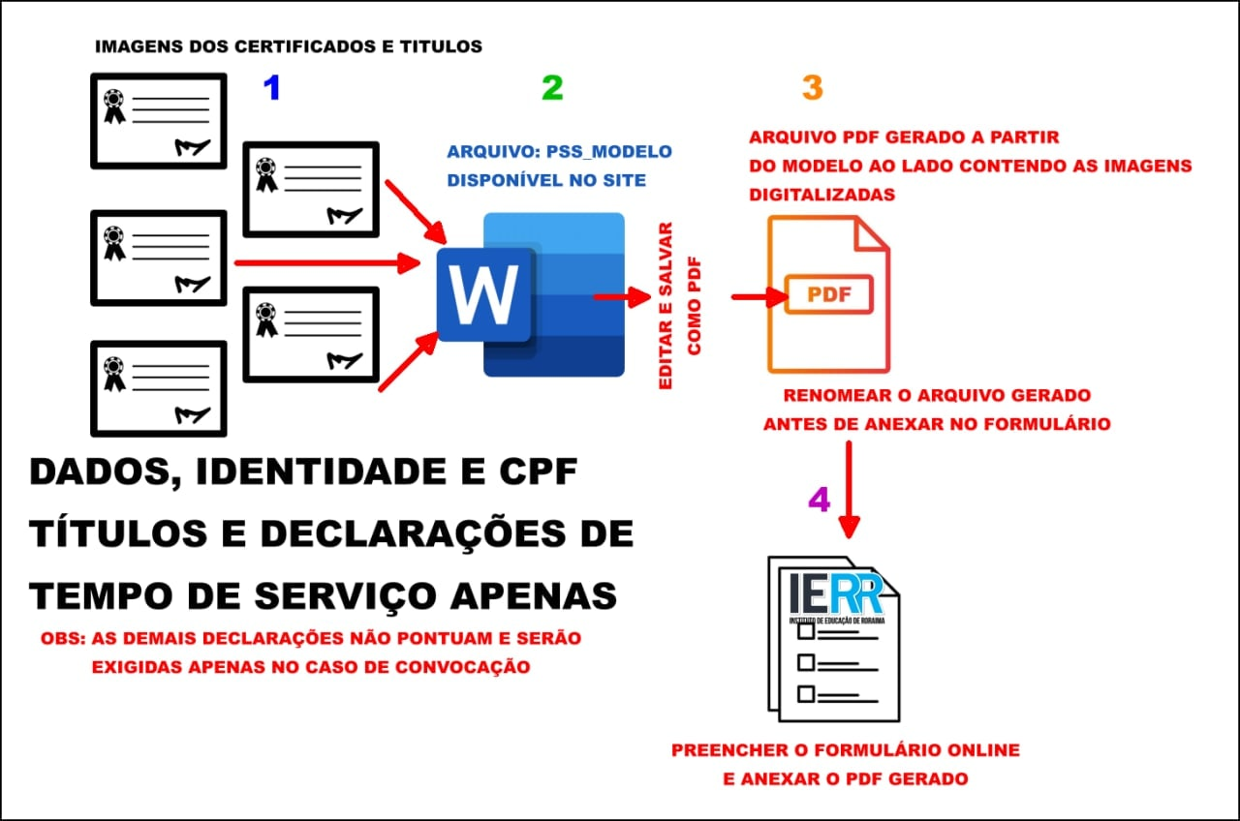

⚠ Esta página de orientações pode ser apagada, depois de lida e antes de finalizar/salvar o documento em PDF com base neste modelo.

Voltar ao Topo

